**Histórico de Revisões**

|  |  |  |  |
| --- | --- | --- | --- |
| Data | Versão | Descrição | Autor |
| 16/10/2017 | 1.0 | Manter Desconto | Felipe Tadeu Geraldo |
|  |  |  |  |
|  |  |  |  |
|  |  |  |  |
|  |  |  |  |

<<**UC006 – Manter Desconto>>**

**Tela 1 –** **Manter Desconto - Desktop**

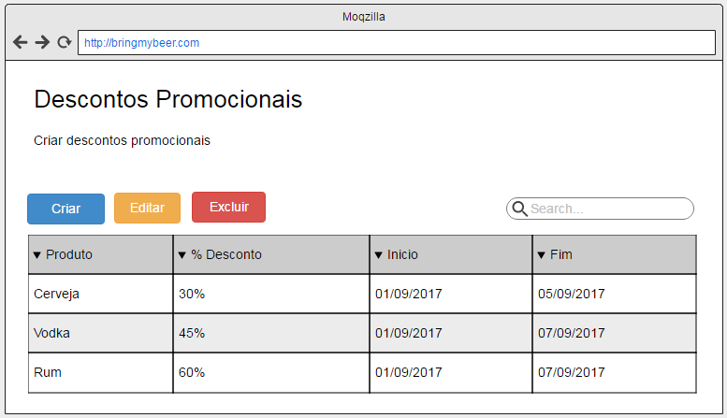

Detalhamento de elementos do Protótipo (Manter Desconto - Desktop)

|  |  |  |  |  |  |  |
| --- | --- | --- | --- | --- | --- | --- |
| **Nome** | **Tipo do Campo** | **Obrigatório** | **Tamanho** | **Valor padrão** | **Máscara** | **Regras de Preenchimento/ Comportamento** |
| CRIAR | button | N/A | N/A | N/A | N/A | **Comportamento:** Exibe o pop-up para cadastro de um novo desconto no sistema. |
| EDITAR | button | N/A | N/A | N/A | N/A | **Comportamento:** Exibe o pop-up para editar um desconto no sistema. **Obrigatório:** Deve-se selecionar um desconto na tabela para poder utilizar o botão. |
| EXCLUIR | button | N/A | N/A | N/A | N/A | **Comportamento:** Exclui um novo desconto no sistema. **Obrigatório:** Deve-se selecionar um desconto na tabela para poder utilizar o botão. |
| Busca | input text | N/A | N/A | Search | N/A | **Comportamento:** Ao inserir um valor, a tabela é atualizada de acordo com o que foi inserido. |
| Descontos | table | N/A | N/A | Search | N/A | **Lista -** resultado da consulta dos descontos cadastrados no sistema. **Comportamento** Os valores serão ordenados primeiramente de acordo com os ID's, podendo ser ordenados pelas outras colunas. |

**Tela 2 – Cadastrar / Alterar Desconto (Pop Up) – Desktop / Mobile**

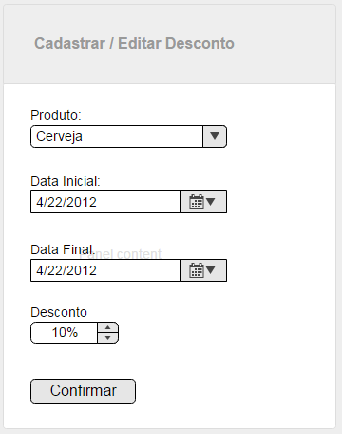

Detalhamento de elementos do Protótipo (Cadastrar / Alterar Desconto - Desktop)

|  |  |  |  |  |  |  |
| --- | --- | --- | --- | --- | --- | --- |
| **Nome** | **Tipo do Campo** | **Obrigatório** | **Tamanho** | **Valor padrão** | **Máscara** | **Regras de Preenchimento/ Comportamento** |
| Produto | select | Seleção Obrigatória | N/A | N/A | N/A | **Select -** Possibilita a seleção de um produto que recebera desconto. **Comportamento** Os valores dos produtos são carregados do banco de dados. |
| Data Inicial | input date | Inserção Obrigatória | N/A | N/A | Data | **Data -** Recebe a data inicial do desconto, |
| Data Final | input date | Inserção Obrigatória | N/A | N/A | Data | **Data -** Recebe a data final do desconto, |
| Desconto | input number | Inserção Obrigatória | N/A | N/A | N/A | **Número -** Possibilita a seleção de uma quantidade de desconto para o produto. |
| CONFIRMAR | button | N/A | N/A | N/A | N/A | **Comportamento:** Altera ou Cadastra o desconto do produto no sistema. |

**Visão Mobile:**

Obs.: Os elementos na visão mobile não serão listados, pois funcionaram de forma idêntica a visão desktop, segue apenas para verificação de responsividade.

